桃園市桃園區虎頭山創新園區B06商業空間公開標租案
出租位置及範圍圖

一、基地位置：
桃園市桃園區成功路三段1號
桃園市桃園區三元段1190地號

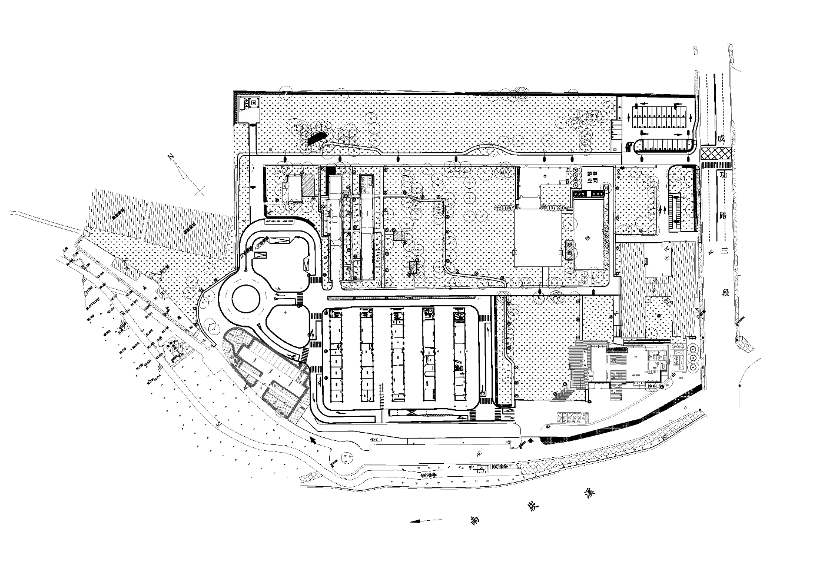
二、虎頭山創新園區B06租賃面積及位置圖
虎頭山創新園區B06館位置

